ПРИЁМО-СДАТОЧНЫЙ АКТ № 1
Данный акт свидетельствует о том, что услуги:
Участие в XIII МЕЖДУНАРОДНОМ КОНГРЕССЕ МАКМАХ по антимикробной терапии (далее «Конгресс»), с 18 по 20 мая 2011 г. по адресу 129366, Москва, проспект Мира 150, гостиница «Космос» для человек.
Оказаны Заказчиком Исполнителю в полном объеме. Стороны не имеют взаимных претензий по качеству и объему оказанных услуг.
Стоимость услуг по настоящему акту:
руб ( рублей копеек)
НДС не облагается в соответствии с в соответствии с гл. 26.2 Федерального закон 117-ФЗ и уведомлением о применении УСН и уведомлением о возможности применения упрощенной системы налогообложения № 129 от 07.11.2005.
Услуги оказаны Исполнителем:
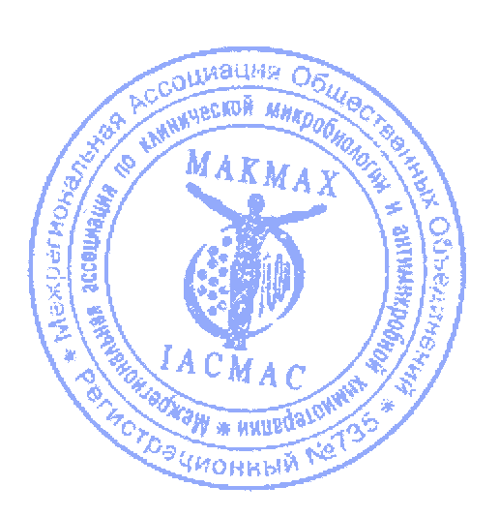
Межрегиональная ассоциация по клинической микробиологии и антимикробной химиотерапии
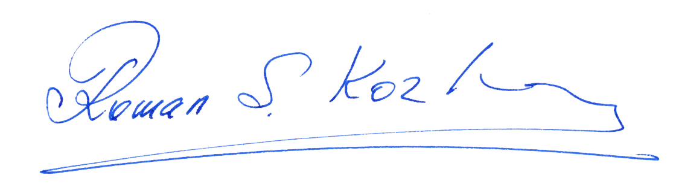
Подпись: |  |  | Козлов Р.С. | Дата:
Подпись: |  | президент | Козлов Р.С. | Дата: | 2 | 1 | 0 | 5 | 1 | 1
Подпись: | подпись | должность | расшифровка | Дата: | д | д | м | м | г | г

Услуги принимаются Заказчиком:

Подпись: |  |  |  | Дата:
Подпись: | подпись | должность | расшифровка | Дата: | д | д | м | м | г | г

Подписанный Заказчиком экземпляр акта с печатью просьба вернуть по адресу: 214019, Смоленск ул. Кирова, 46-а, здание НИИАХ к. 204

